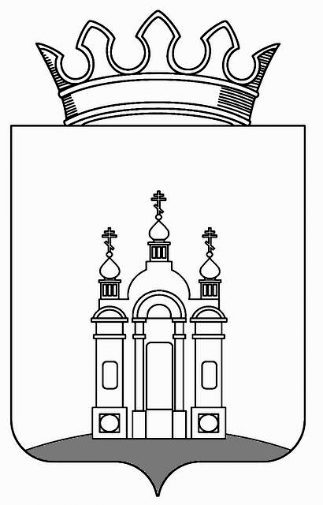

ЗЕМСКОЕ СОБРАНИЕ ДОБРЯНСКОГО МУНИЦИПАЛЬНОГО РАЙОНА

РЕШЕНИЕ

Принято Земским Собранием Добрянского
муниципального района
18 мая 2011 года

Об утверждении Кодекса этики и
служебного поведения муниципальных
служащих в органах местного самоупра-
вления Добрянского муниципального
района

В соответствии с Федеральным законом от 02.03.2007 № 25-ФЗ «О муниципальной службе в Российской Федерации», других нормативных правовых актов, содержащих ограничения, запреты и обязанности для муниципальных служащих в Российской Федерации и Типовым кодексом этики и служебного поведения государственных служащих Российской Федерации и муниципальных служащих, одобренным решением Президиума Совета при Президенте Российской Федерации по противодействию коррупции от 23.12.2010, Земское Собрание Добрянского муниципального района
РЕШАЕТ:

- Утвердить Кодекс этики и служебного поведения муниципальных служащих в органах местного самоуправления Добрянского муниципального района (прилагается).
- Опубликовать решение в районной газете «Камские зори».

3. Контроль за исполнением решения возложить на главу муниципального района – главу администрации Добрянского муниципального района, председателя Земского Собрания Добрянского муниципального района, председателя Контрольно-счетной палаты Добрянского муниципального района.

Глава Добрянского
муниципального района К.В. Лызов

18.05.2011 № 37

